الجمهورية الجزائرية الديمقراطية الشعبية
ثانوية الرقيبة متعددة الاختصاصات
الاختبار الثالث في مادة العلوم الفيزيائية

المستوى:01 ج م ع تك
المدة:02 ساعة
- وزارة التربية الوطنية
- مديرية التربية لولاية
الوادي

ماي 2010

*التمرين الأول:
في ثلاث نقط رؤوس مثلثABC متقايس الأضلاع تتواجد ثلاث شحن حيث:$\overline{\text{AB}}=\overline{\text{BC}}=\overline{\text{CA}}=\text{10}\text{cm}$ وَ $q_{A}=q_{B}=q_{C}=1μC$.
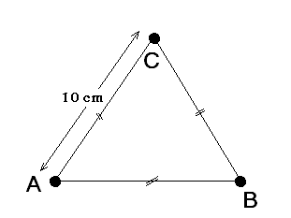
1- أحسب قيمة القوة الكهبائية التي تتأثر بها الشحنةC من طرف الشحنة A.
2- أحسب قيمة القوة الكهبائية التي تتأثر بها الشحنةC من طرف الشحنة B.
3- مثل وباستخدام سلم مناسب القوتين السابقتين.
4- مثل القوة الإجمالية $\vec{F_{\text{TOT}}}$التي تتأثر بها الشحنة C، ثم استنتج قيمتها.
5- تعتبر هذه القوة إحدى القوى الأربعة المسئولة عن تماسك المادة والفضاء.
- أذكر بقية القوى وصنفها حسب مجال استعمالها.
- يعطى:$K=9×{\text{10}}^{9}\left(N\text{.}{m^{2}}/{c^{2}}\right)$
*التمرين الثاني:
I- نذيب (في الشرطين النظاميين) حجم قدره $V=1,\text{12}L$ من غاز $\text{HCl}$ في $\text{100}\text{mL}$ من الماء المقطر فنحصل على محلول $S_{1}$.
1- أحسب التركيزين الكتلي ₁t والمولي C₁ للمحلول $S_{1}$.
II- نأخذ$\text{10}\text{mL}$ من المحلول السابق ونضعها في حوجلة سعتها $\text{100}\text{mL}$ ونكمل ملئ الحوجلة بالماء المقطر .
1- استنتج التركيز المولي C₂ للمحلول$S_{2}$.
2- نمزج$\text{20}\text{mL}$من$S_{1}$ وَ $\text{10}\text{mL}$ من $S_{2}$ . - يعطى:$\begin{aligned}M_{H}=1g/{\text{mol}} \\ M_{\text{Cl}}=\text{35}\text{.}5g/{\text{mol}}\end{aligned}$
- أحسب التركيز المولي C₃ للمحلول الناتج.
*التمرين الثالث:
-ملاحظة: -(في كل التمرين يأخذ $V_{M}=\text{24}L/{\text{mol}}$)-
- ينمذج احتراق غاز الميثان ${\text{CH}}_{4}$ بالأكسجين $O_{2}$ بالمعادلة التالية: ${\text{CH}}_{4_{\left(g\right)}}+2O_{2_{\left(g\right)}}→{\text{CO}}_{2_{\left(g\right)}}+2H_{2}O_{\left(g\right)}$
- يمثل البيان التالي (الشكل) تغيرات كميتي مادة الميثان${\text{CH}}_{4}$ وَ$O_{2}$ بدلالة التقدمx .
1- أنشئ جدول تقدم التفاعل حيث نرمز فيه لكميات المادة الإبتدائية $n_{0}$ لـ${\text{CH}}_{4}$ وَ $n_{0}^{َ}$
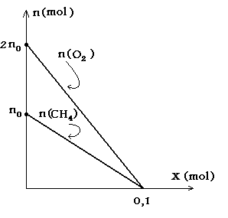
2- استنادًا للبيان:
أ- هل يوجد متفاعل محد ؟-علل.
ب- حدد قيمة التقدم الأعظمي $X_{\text{MAX}}$.
جـ- حدد قيمتي $n_{0}$ وَ $n_{0}^{َ}$.
د- عين التركيب المولي للجملة في الحالة النهائية.
هـ- أحسب كتلة الماء$H_{2}O$وحجم${\text{CO}}_{2}$ الناتجين.
و- أرسم وفي نفس البيان تغيرات كميتي مادة الناتجين ${\text{CO}}_{2}$ وَ $H_{2}O$.

- يعطى:$\begin{aligned}M_{H}=1g/{\text{mol}} \\ M_{C}=\text{12}g/{\text{mol}}\end{aligned}$

